1. **«РЕГУЛЯРНЫЕ ВЫРАЖЕНИЯ»**

Задание 1. Найти в тексте слова стоящие на начале и в конце предложений.

Листинг программы:

using System;

using System.Text.RegularExpressions;

class Program

{

static void Main(string[] args)

{

Console.WriteLine("Введите текст:");

string text = Console.ReadLine();

string pattern = @"\b\w+\b(?=[^\.\?\!]*[\.\?\!](\s|$))|\b\w+\b(?<=^|\s)[^\.\?\!]*[\.\?\!](\s|$)";

MatchCollection matches = Regex.Matches(text, pattern);

foreach (Match match in matches)

{

Console.WriteLine(match.Value);

}

Console.ReadKey();

}

}

Таблица 1.1 – Входные и выходные данные

|  |  |
| --- | --- |
| Входные данные | Выходные данные |
| Сегодня я проснулся рано утром, почувствовав запах свежего кофе из кухни. | Сегодня  я  проснулся  рано  утром  почувствовав  запах  свежего  кофе  из  кухни |

Анализ результатов:

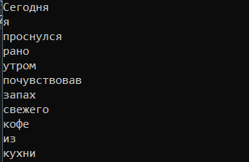

Рисунок 1.1 – Результат работы программы

Источник: собственная разработка.

Задание 2. Задан текст. Определить, содержит ли он цифры.

Листинг программы:

using System;

using System.Text.RegularExpressions;

class Program

{

static void Main(string[] args)

{

Console.WriteLine("Введите текст:");

string text = Console.ReadLine();

// Поиск цифр в тексте

Match match = Regex.Match(text, @"\d");

if (match.Success)

{

Console.WriteLine("Текст содержит цифру: " + match.Value);

}

else

{

Console.WriteLine("Текст не содержит цифр.");

}

}

}

Таблица 1.2 – Входные и выходные данные

|  |  |
| --- | --- |
| Входные данные | Выходные данные |
| Никогда не забуду 7 число | Текст содержит цифру: 7 |

Анализ результатов:

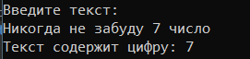

Рисунок 1.2 – Результат работы программы

Источник: собственная разработка.

Задание 3. Задан текст. Определить, содержит ли он цифры.

Листинг программы:

using System;

using System.Text.RegularExpressions;

class Program

{

static void Main(string[] args)

{

Console.WriteLine("Введите текст:");

string text = Console.ReadLine();

MatchCollection matches = Regex.Matches(text, "[бвгджзйклмнпрстфхцчшщbcdfghjklmnpqrstvwxyzBCDFGHJKLMNPQRSTVWXYZ]");

Console.WriteLine($"Найдены следующие согласные буквы:");

foreach (Match match in matches)

{

Console.Write(match.Value + " ");

}

Console.WriteLine($"\nКоличество согласных букв в тексте: {matches.Count}");

}

}

Таблица 1.3 – Входные и выходные данные

|  |  |
| --- | --- |
| Входные данные | Выходные данные |
| Сегодня я проснулся рано утром, почувствовав запах свежего кофе из кухни. | Найдены следующие согласные буквы:  г д н п р с н л с р н т р м п ч в с т в в в з п х с в ж г к ф з к х н  Количество согласных букв в тексте: 35 |

Анализ результатов:

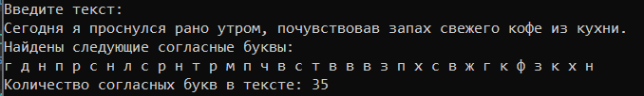

Рисунок 1.3 – Результат работы программы

Источник: собственная разработка.